**הפעלה 8 - ירושלים מדור לדור**

בהפעלה זו נכיר את ההיסטוריה של ירושלים.

דרך ההפעלה: מתחלקים ל- 7 קבוצות. כל קבוצה מקבלת כתב חידה אחר על תקופה בירושלים.

כתבי החידה הם בכתב עברי קדום, ולכל כתב חידה מצורף מקרא (פרט לקבוצה 6 שהיא בגימטרייה).

לאחר שפותרים – כל קבוצה מקריאה את כרטיס המידע שברשותה. על שאר התלמידים להקשיב היטב – כי בסוף יש חידון על הכול...

לאחר הקראת פתרון כתבי החידה כל קבוצה מקבלת שלט עם התקופה שלה (מצורף בנספח), ועל התלמידים להסתדר בסדר כרונולוגי.

למורה: א. לאחר שהתלמידים מסתדרים – רצוי לחזור שוב על עיקרי הדברים

ב. כתבי החידה – אם נראה לך קשה מידי אפשר להביא להם חלק פתור וחלק

יפתרו לבד.

**קבוצה 1 – התקופה: ירושלים כבירה בימי קדם**

שבע שנים לאחר הימלכו כבש דוד המלך את ירושלים מידי היבוסים וקרא אותה על שמו – עיר דוד. ירושלים נקבעה כממלכת יהודה לפני 3000 שנה.

**קבוצה 2 – התקופה: בית המקדש הראשון**

בתקופתו של המלך שלמה נבנה בית המקדש בירושלים על הר המוריה. בימיו של המלך צדקיהו נחרב בית המקדש הראשון על ידי נבוכדנצאר מלך בבל.

**קבוצה 3 – התקופה: בית המקדש השני**

שבעים שנה לאחר חורבן בית המקדש הראשון עלו גולי בבל לירושלים והקימו מחדש את בית המקדש. כעבור תקופה שופץ בית המקדש על ידי מלך בשם הורדוס, עד שהוחרב על ידי הרומאים ובראשם טיטוס.

**קבוצה 4 – התקופה: בתוך החומות**

על חורבות ירושלים ניסו עמים רבים לבסס שלטונם – רומאים, נוצרים, מוסלמים, ממלוכים ולבסוף התורכים. למרות הקושי – ירושלים מעולם לא ננטשה ותמיד היו יהודים בעיר, אפילו מעט.

**קבוצה 5 – התקופה: היציאה מהחומות**

כאשר התגברה העלייה לארץ, ובמיוחד לירושלים, התחיל להיות צפוף מאוד בתוך החומות והתחילו להקים שכונות מחוץ לחומות. השכונה הראשונה נקראה "משכנות שאננים".

**קבוצה 6 – התקופה: מלחמת השחרור**

במלחמת השחרור הופרדה ירושלים לשני חלקים. החלק המערבי היה בידי ישראל, והמזרחי, כולל העיר העתיקה והכותל – בשליטת ירדן. בין שני החלקים התנשאה חומה בגובה 5 מטר.

**קבוצה 7 – התקופה: מלחמת ששת הימים**

בשנת 1967 הייתה מלחמה בין ישראל ובין מצרים, ירדן וסוריה. בתוך שישה ימים הצליח צה"ל להביס את שלוש הארצות, ולשחרר את יהודה ושומרון, רמת הגולן, חבל עזה וחצי האי סיני, ולהחזיר את השליטה בירושלים כולה.

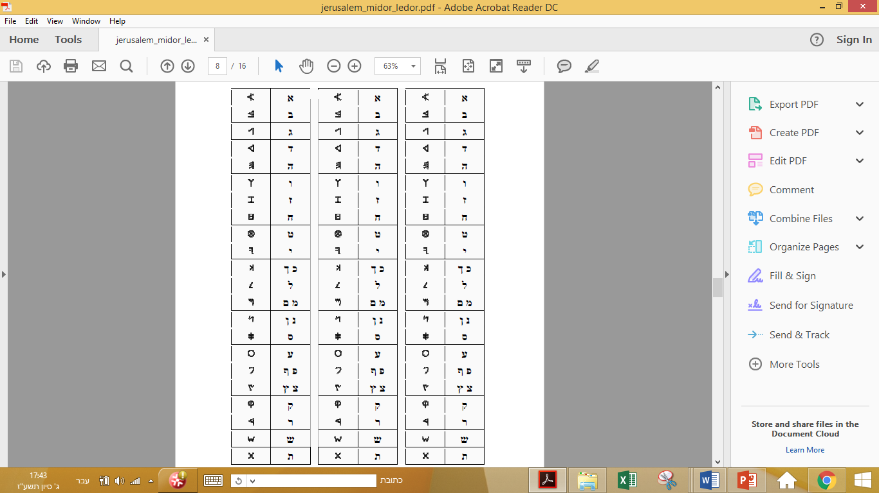**כתב חידה – קבוצה 1 – ירושלים כבירה בימי קדם:**



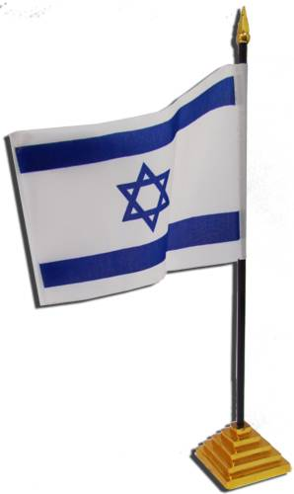

ירושלים כבירה

בימי קדם

**כתב חידה – קבוצה 2 – בית המקדש הראשון:**





בית המקדש הראשון

**כתב חידה – קבוצה 3 – בית המקדש השני:**





בית המקדש השני

**כתב חידה – קבוצה 4 – בתוך החומות:**





בתוך החומות

**כתב חידה – קבוצה 5 – היציאה מהחומות:**



היציאה מהחומות

**כתב חידה - קבוצה 6 – מלחמת השחרור:**

2, 40, 30, 8, 40, 400 / 5, 300, 8, 200, 6, 200 / 5, 6, 80, 200, 4, 5 /

10, 200, 6, 300, 30, 10, 40 / 30, 300, 50, 10 / 8, 30, 100, 10, 40.

5, 8, 30, 100 / 5, 40, 70, 200, 2, 10 / 5, 10, 5 / 2, 10, 4, 10 / 10, 300, 200, 1, 30 / 6, 5, 40, 7, 200, 8, 10 / 20, 6, 30, 30 / 5, 70, 10, 200 / 5, 70, 400, 10, 100, 5 1 6, 5, 20, 6, 400, 30 / 2, 300, 30, 10, 9, 400 / 10, 200, 4, 50 / 2, 10, 50 /

300, 50, 10 / 5, 8, 30, 100, 10, 40 / 5, 400, 50, 300, 1, 5 / 8, 6, 40, 5 /

2, 3, 6, 2, 5 / 8, 40, 300 / 40, 9, 200.

|  |  |  |  |  |  |  |  |  |  |  |  |  |  |  |  |  |  |  |  |  |  |
| --- | --- | --- | --- | --- | --- | --- | --- | --- | --- | --- | --- | --- | --- | --- | --- | --- | --- | --- | --- | --- | --- |
| א | ב | ג | ד | ה | ו | ז | ח | ט | י | כ | ל | מ | נ | ס | ע | פ | צ | ק | ר | ש | ת |
| 1 | 2 | 3 | 4 | 5 | 6 | 7 | 8 | 9 | 10 | 20 | 30 | 40 | 50 | 60 | 70 | 80 | 90 | 100 | 200 | 300 | 400 |



מלחמת השחרור

**כתב חידה – קבוצה 7 – מלחמת ששת הימים:**





מלחמת ששת הימים

**חידון:**

1. איזה מלך קבע ראשון את ירושלים כבירתו?
2. דוד המלך
3. שלמה המלך
4. יהודה המכבי
5. דוד בן גוריון
6. מי בנה את בית המקדש הראשון?
7. דוד המלך
8. שלמה המלך
9. יהודה המכבי
10. עולי בבל
11. מי החריב את בית המקדש הראשון?
12. טיטוס מלך רומא
13. אנטיכוס מלך יוון
14. נבוכדנצאר מלך בבל
15. פרעה מלך מצרים
16. איזה עברה/ות הביאו לחורבן בית המקדש הראשון?
17. עבודה זרה
18. גילוי עריות
19. שפיכות דמים
20. כל התשובות נכונות
21. מי בנה את בית המקדש השני?
22. דוד המלך
23. שלמה המלך
24. יהודה המכבי
25. עולי בבל
26. מי שיפץ את בית המקדש השני?
27. יהודה המכבי
28. הורדוס המלך
29. עולי בבל
30. משה מונטיפיורי
31. איזה עברה/ות הביאו לחורבן בית המקדש השני?
32. שנאת חינם
33. לשון הרע
34. שלא נהגו כבוד זה בזה
35. כל התשובות נכונות
36. האם לאורך כל ההיסטוריה היו יהודים בירושלים?
37. כן – כל הזמן
38. לא – רק כשהיה שלטון יהודי
39. היו - אך נאלצו להמיר את דתם
40. היו – אך תלוי באיזה תקופות
41. איך נקראת השכונה הראשונה מחוץ לחומות?
42. מאה שערים
43. משכנות שאננים
44. בית וגן
45. קטמון
46. באיזו מלחמה הייתה ירושלים "העיר אשר בדד יושבת ובליבה חומה"?
47. מלחמת יום כיפור
48. מלחמת העצמאות
49. מלחמת ששת הימים
50. מלחמת ההתשה
51. בנחלת איזה שבט שוכן בית המקדש?
52. אפרים
53. מנשה
54. יהודה
55. בנימין